**KONFIGURASI DASAR MIKROTIK MENGGUNAKAN**

**REMOTE ACCESS**

**MOHAMAD NAJWAN RESTIANTO**

**MIFTAKHUL FAL’AH**

**RIFA KHOIRUL IHSANUDIN**

**SANDY SETIAWAN NUGROHO**

**EUIS RAHMAWATI**

**TEKNIK KOMPUTER JARINGAN**

**Abstrak**

Remote Access adalah salah satu teknologi yang digunakan untuk mengakses suatu sistem melalui media jaringan. Sehingga kita dapat mengkonfigurasi suatu sistem, dimanapun kita berada asalkan terkoneksi ke Internet atau Jaringan tersebut. Jadi kami akan membuat sebuah konfigurasi dasar mikrotik menggunakan remote access dengan metode yang digunakan pada penelitian ini adalah GUI (Graphical User Interface) jenis antarmuka pengguna yang menggunakan metode interaksi pada peranti elektronik secara grafis (bukan perintah teks) antara pengguna dan komputer untuk perancangan antar muka remote acces, dan dengan mengunakan aplikasi Winbox. Hasil penelitian menunjukkan bahwa perangkat lunak yang dikembangkan ini dapat membantu mempermudah administrator jaringan melakukan pemantauan terhadap penggunaan komputer dengan memanfaatkan jaringan.Dapat disimpulkan bahwa mengkonfigurasi mikrotik menggunakan remote access dapat memudahkan staf IT untuk mengontrol server, jaringan, memodifikasi, dan mengkonfigurasi ulang server dari jarak jauh selama terkoneksi dengan jaringan.

|  |
| --- |
| **Isi abstrak**  Berisi tentang tujuan konsep dari laporan, serta metode yang digunakan, hasil penelitian tentang konfigurasi dasar mikrotik mengunakan remote access, dan kesimpulan dari laporan. |
| **Kata Kunci :** Konfigurasi, Mikrotik, Winbox, Remote Access |

**MIKROTIK BACIS CONFIGURATION USING REMOTE ACCESS**

**MOHAMAD NAJWAN RESTIANTO**

**MIFTAKHUL FAL’AH**

**RIFA KHOIRUL IHSANUDIN**

**SANDY SETIAWAN NUGROHO**

**EUIS RAHMAWATI**

**COMPUTER NETWORK ENGINEERING**

**Abstract**

Remote access is one of the technologies used to access a system through media networks. So that we can configure a system, wherever we are, as long as it is connected to the Internet or the network. So we will create a basic microphonic configuration using a remote access method used in the study, a GUI (a smaller user interface) type of user interface (instead of a text command) between the user and the computer for a remote access interface design, and a winbox application. Research indicates that the software developed can help network administrators to monitor computer use by using networks. It can be deduce that configuring a microtic using a remote access can make it easier for the staff of it to control server, network, modify, and reconfigure servers remotely during a network connection.

|  |
| --- |
| **Abstract fill**  It contains the purposes of the report's concepts, as well as the methods used, research on basic microtic configurations using remote access, and conclusions from the report. |
| **Keywords**: Configuration, Microtics, Winbox, Remote Access |

**BAB I**

**PENDAHULUAN**

**1.1 Latar Belakang**

Di zaman sekarang, kemajuan ilmu teknologi, informasi dan komunikasi adalah hal yang penting untuk membantu segala tugas dan aktifitas-aktifitas manusia. Pola pikir manusia yang selalu ingin tahu untuk meciptakan berbagai hal baru, memacu berbagai persaingan karya yang berbasis ilmu pengetahuan yang bisa di terima oleh masyarakat dunia. Persaingan di kalangan masyarakat, menjadikan dunia industri menjadi lebih maju dan tentunya mengakibatkan kebutuhan-kebutuhan manusia yang semakin hari lebih menginginkan barang/jasa yang lebih berkualitas. Hal inilah yang tentunya mendorong lembaga-lembaga pendidikan untuk mengembangkan keterampilan siswa yang lebih baik untuk menghasilkan siswa-siswi yang berkualitas pula, termasuk lembaga-lembaga pendidikan yang ada di indonesia.

Berbagai lembaga pendidikan terus berinovasi untuk meningkatkan mutu dari siswa mereka. Hal inilah yang terjadi pada Sekolah Menengah Kejuruan (SMK) yang terus berusaha memberikan lulusan-lulusan terbaik yang siap berbaur dengan dunia usaha dan industri maupun instansi pemerintahan bahkan mampu menciptakan lapangan pekerjaan yang tentunya siswa tersebut telah memiliki keterampilan yang bisa bersaing dengan masyarakat dunia. Usaha-usaha tersebut salah satunya adalah dengan mengadakan pelaksanaan Prakerin bagi seluruh siswa SMK.

Prakerin merupakan bagian dari program pembelajaran yang harus di laksanakan oleh setiap peserta didik di dunia kerja, sebagai wujud nyata dari pelaksanaan sistem pendidikan di SMK yaitu Pendidikan System Ganda (PSG). Program Prakerin di susun bersama antara sekolah dan dunia kerja dalam rangka memenuhi kebutuhan peserta didik agar dapat menambah wawasan pengalaman dan ilmu pengetahuan peserta untuk lebih mengembangkan potensi yang ada dalam diri para siswa tersebut.Adapun hasil dari pelaksanaan kegiatan Prakerin banyak menghasilkan siswa-siswi yang berkualitas dan telah siap pakai untuk berbaur dengan masyarakat.

        Berdasarkan pemikiran-pemikiran yang telah di paparkan di atas, menjelaskan kepada kita bahwa siswa yang telah menyelesaikan pendidikannya harus bisa memiliki keterampilan dan ilmu yang cukup untuk bisa berbaur dengan masyarakat khusunya pada dunia usaha dan industri/instansi pemerintah agar siswa tersebut mampu bertahan di era globalisasi dunia yang kian hari makin melesat luas dan mampu menjadi manusia yang bermanfaat bagi Bangsa dan Negara sehingga menjadi Generasi muda yang dapat di banggakan oleh Nusa dan Bangsa.

**1.2 Maksud dan Tujuan**

  Penyelenggaraan Praktek kerja industri (Prakerin) bertujuan untuk :

1. Menuntut kemampuan kompetensi jurusan yang di peroleh dalam proses pembelajaran di sekolah dan praktek di lapangan.

2. Meningkatkan kualitas kejuruan yang membutuhkan keterampilan, keahlian, kreatifitas, inovatif, dan etos kerja sehingga mampu membekali peserta Prakerin dengan sejumlah kompetensi yang di perlukan dalam kehidupan di tengah-tengah masyarakat yang sedang terus berubah.

3. Mengubah pola pikir, paradigma berfikir  siswa peserta Prakerin dalam membaca peluang di dunia usaha dan industri serta siap pakai dengan kompetensi yang di miliki.

4. Mampu menciptakan lapangan pekerjaan berdasarkan keahlian/jurusan sesuai dengan tuntutan perkembangan zaman.

**1.3 Batasan Masalah**

Setelah selesai melaksanakan Praktek kerja industri (Prakerin), maka manfaat yang diperoleh selama melaksanakan Prakerin diharapkaan daapat :

1. Menambah wawasan, memperoleh pengalaman, dan meningkatkan kemampuan kompetensi jurusan yang di dapatkan selama Prakerin di lapangan.

2. Memanfaatkan tekhnologi tepat guna yang produktif dalam mengelola usaha dan industri berdasarkan potensi yang di miliki untuk masa depan pada khususnya dan masyarakat pada umunya.

3. Untuk kepentingan pendidikan dan latihan dapat di peroleh keterampilan komunikasi, bekerjasama, keterampilan membuat laporan yang tepat dengan memanfaatkan informasi dan tekhnologi lebih efesien dan relevan yang di peroleh atau yang di sebut dengan *the basic skill.*

* 1. **Metode Pengumpulan Data**

Metode yang penulis gunakan untuk mendapat informasi yaitu,

1. Observasi (Pengamatan)

Penulis melakukan aktivitas terhadap suatu proses atau objek dengan maksud merasakan dan kemudian memahami pengetahuan dari sebuah kegiatan berdasarkan pengetahuan dan gagasan yang sudah diketahui sebelumnya, untuk mendapatkan informasi-informasi yang dibutuhkan untuk Laporan Prakerin.

1. Interview (Wawancara)

Penulis melakukan wawancara untuk mendapatkan informasi yang tepat dari narasumber yang terpercaya. Wawancaradilakukan dengan cara penyampaian sejumlah pertanyaan kepada mentor dan pembimbing PRAKERIN.

**BAB II**

**LANDASAN TEORI**

* 1. **Pengertian Prakerin**

PRAKERIN adalah kependekan dari Praktek kerja industri adalah kegiatan pendidikan pelatihan dan pembelajaran yang di laksanakan di dunia usaha atau dunia industri dalam upaya pendekatan atau untuk meningkatkan mutu para siswa-siswi Sekolah Menengah kejuruan (SMK) dengan kompetensi siswa sesuai bidangnya dan untuk menambah bekal untuk masa-masa mendatang guna memasuki dunia kerja yang semakin banyak serta ketat dalam persaingan seperti masa sekarang ini.

Dalam pelaksanaannya dilakukan dengan prosedur tertentu bagai siswa yang bertujuan untuk magang di suatu tempat kerja baik dunia usaha maupun dunia Industri setidaknya sudah memiliki kemampuan dasar sesuai bidang yang di geluti nya atau sudah mendapatkan bekal dari guru pembimbing disekolah untuk memiliki ilmu-ilmu dasar yag akan diterapkan dalam dunia usaha atau dunia industri.

Alasan utama mengapa para siswa harus memiliki bekal ilmu pengetahuan dasar sesuuai bidang nya agar dalam pelaksanaannya praktek kerja industri tidak ada kendala dalam penerapan ilmu pengetahuan dasar yang kemungkinan besar dalam praktek kerja industri mendapatkan ilmu-ilmu baru yang tidak diajarkan dilembaga kejurun terkait.

Dalam proses pelaksanaan PRAKERIN ini diharapkan setiap siswa mampu mengikuti kegiatan kerja serta memahami kegiatan kerja yang dilakuka didunia usaha maupun dunia industri, agar siswa tersebut dapat mencapai serta mendapatkan sesuatu yang lebih baik dan berguna bagi dirinya serta agar siswa tersebut mampu meunjukan kinerjanya secara maksimal dengan apa yang telah dilakukannya selama berada didunia usaha atau dunia industri sehingga mampu membuat dirinya diperhitungkan didunia usaha atau dunia idustri.

* 1. **Landasan Hukum Prakerin**

1. Undang Undaang No.20 tahun 2003 Tentang sistem pendidikan Nasional : pendidikan adalah usaha sadar terencanna untuk mewujudkan suasana belajar dan prosess pembelajaran agar peserta didik secara aktif mengembangkan potensi diri nya untuk memiliki kekuatan spiritual keagamaan ,peengendalian diri kepribadian ,kecerdasan ,akhlak muliia ,serta keterampilan yang diperlukan diri nya , masyarakat Bangsa Dan Negara.
2. Kepmen pendidikan dan kebudayaan No.323/u/1997, Tentang penyelengaraan Prakerin SMK.
3. Peraturan Pemerintah No. 29 tahun 1990 tentang Pendidikan Menengah yang antara lain :
4. Penyelenggaraan sekolah menengah dapat bekerja sama dengan masyarakat terutama dunia usaha / industri dan para dermawan untuk memperoleh sumber daya dalam rangka menunjang penyelenggaraan dan pengembangan pendidikan.
5. Pada sekolah menengah dapat dilakukan uji coba gagasan baru yang diperlukan dalam rangka pengembangan pendidikan menengah.
6. Kepmendikbud No. 080/V/1993 tentang kurikulum sekolah menengah kejuruan yangmenyatakan :
7. Menggunakan unit produksi sekolah beroperasi secara professional sebagai wahana pelatihan kejuruan.
8. Melaksanakan sebagai kelompok mata pelajaran kejuruan di sekolah, dan sebagailainnya di dunia usaha dan industri.
9. Melaksanakan kelompok mata pelajaran keahlian kejuruan sepenuhnya di masyarakat dunia usaha dan industri.
10. Keputusan Bersama Menteri Pendidikan dan Kebudayaan, Menteri Agama, Menteri Kesehatan, dan Menteri Dalam Negeri Republik Indonesia Nomor 03/KB/2020, Nomor 612 Tahun 2020, Nomor HK.01.08/Menkes/502/2020, dan Nomor 119/4536/SJ Tentang Perubahan Atas Keputusan Bersama Menteri Pendidikan dan Kebudayaan, Menteri Agama, Menteri Kesehatan, dan Menteri Dalam Negeri Nomor 01/KB/2020, Nomor 516 Tahun 2020, Nomor HK.03.01/Menkes/363/2020, Nomor 440-882 Tahun 2020 Tentang Panduan Penyelenggaraan Pembelajaran pada Tahun Ajaran 2020/2021 dan Tahun Akademik 2020/2021 di Masa Pandemi Coronavirus Disease 2019 (COVID-19).
11. Surat Edaran Menteri Pendidikan dan Kebudayaan Nomor 4 Tahun 2020 tentang Pelaksanaan Kebijakan Pendidikan dalam Masa Darurat Penyebaran Coronavirus Disease (COVID-19).
12. Surat Edaran Menteri Pendidikan dan Kebudayaan Nomor 1 Tahun 2021 tentang Peniadaan Ujian Nasional dan Ujian Kesetaraan serta Pelaksanaan Ujian Sekolah Dalam Masa Darurat Penyebaran Corona Virus Disease (COVID-19)
13. Surat Edaran Direktur Jenderal Pendidikan Vokasi Nomor 2 Tahun 2020 tentang Pelaksanaan Pembelajaran Pendidikan Vokasi dalam Masa Pandemi Coronavirus Disease 2019 (COVID-19).
14. Peraturan Direktur Jenderal Pendidikan Dasar dan Menengah Nomor 06/D5.5/KK/2018 Tentang Spektrum Keahlian Sekolah Menengah Kejuruan (SMK)/Madrasah Aliyah Kejuruan (MAK).
    1. **Manfaat dalam pembelajaran siswa**
15. Mengimplementasikan materi yang selama ini didapatkan di sekolah.
16. Membentuk pola pikir yang membangun bagi siswa-siswi PRAKERIN.
17. Melatih siswa untuk berkomunikasi/ berinteraksi secara profesional didunia kerja yang sebenarnya.
18. Membentuk semangat kerja yang baik bagi siswa-siswi PRAKERIN.
19. Menambah dan mengembangkan ilmu pengetahuan dasar yang dimiliki oleh siswa-siswi PRAKERIN sesuai bidang masing-masing.
20. Menambah jenis keterampilan yang dimiliki oleh siswa agar dapat dikembangkan dan di Implementasikan dalam kehidupan sehari-hari.
    1. **Manfaat bagi sekolah**
21. Menghasilkan tenaga kerja yang memiliki keahlian profesional, yaitu tenaga kerja yang memiliki tingkat pengetahuan, keterampilan, dan semanagat kerja yang sesuai dengan tuntutan lapangan kerja.
22. Memperkokoh hubungan sekolah dengan Dunia Industri dan Dunia Usaha.
23. Meningkatkan efisiensi proses pendidikan dan pelatihan tenaga kerja yang berkualitas.
24. Memberi pengakuan dan penghargaan terhadap pengalaman kerja sebagai bagian dari proses pendidikan.
25. Menyiapkan Sumber Daya Manusia yang berkualitas sesuai dengan tuntutan zaman di era Teknologi Informasi dan Komunikasi.
    1. **Pengertian Teknik Komputer Jaringan**

TKJ adalah singkatan dari Teknik Komputer Jaringan.TKJ merupakan sebuah kejurusan yang mempelajari tentang cara-cara merakit komputer dan menginstalasi program komputer. Kejurusan ini hanya ada di STM/SMK. Program keahlian TKJ berbeda dengan RPL (Rekayasa Perangkat Lunak).RPL adalah jurusan yang mempalajari tentang program-program yang ada di komputer dan jika kita mengambil jurusan ini kita akan menjadi seorang programmer. Dalam mengambil kejurusan kita harus tahu dulu apa yang akan kita pelajari dalam jurusan tersebut. Sebelum mengtahui lebih jauh tentang TKJ lebih baik kita cari tahu tentang apa itu komputer. Komputer adalah sebuah perangkat elektronik yang berfungsi sebagai input, process, dan output.Pada jurusan ini kita akan bekerja di PT yang merakit komputer.

Sekarang ini jurusan TKJ merupakan jurusan yang sangat populer/banyak peminatnya, meskipun banyak sekali saingan dari jurusan TKJ yaitu jurusan RPL (Rekayasa Perangkat Lunak), jurusan Multimedia, dan lain-lain.

Jurusan TKJ sangatlah mudah untuk dipelajari hanya modal kemauan untuk belajar dan belajar. Saya juga dulu tidak tahu apa itu TKJ, tapi setelah sekolah di jurusan ini saya jadi banyak tahu mengenai bagaimana memperbaiki PC, menginstalasi LAN maupun yang lainnya.

Modul TKJ - teknik komputer jaringan adalah modul yang di khususkan untuk mendukung proses belajar mengajar siswa di tingkat sekolah menengah kejuruan teknik komputer jaringan (SMK TKJ). Pada modul TKJ ini terdapat materi pokok yang mempelajari dasar awal hardware maupun software komputer serta jaringan komputer. Jaringan komputer yang meliputi LAN, MAN dan WAN juga di pelajari oleh siswa TKJ. TKJ adalah singkatan dari Teknik Komputer Jaringan, jurusan TKJ adalah jurusan yang terdapat di SMK.

Siswa TKJ inilah yang mempelajari Modul teknik komputer jaringan selain mempelajari teori awal dari komputer dan jaringan mereka juga di bekali dengan praktik merakit komputer, merakit laptop. Disamping itu siswa TKJ juga mempelajari sofware seperti Sistem Operasi Windows, Sistem Operasi Linux, cara menginsal sistem operasi dan masih banyak software yang lainnya

Jurusan Teknik Komputer Jaringan ini selain mempelajari itu semua mereka juga dibekali dengan trobleshoting komputer, perawatan komputer, intalasi dan konfigurasi jaringan LAN serta WLAN, perawatan printer dan perawatan hardware lainnya.

**BAB III**

**DASAR TEORI**

* 1. **Tinjauan Konsep**

Remote Access adalah salah satu teknologi yang digunakan untuk mengakses suatu sistem melalui media jaringan. Sehingga kita dapat mengkonfigurasi suatu sistem, dimanapun kita berada asalkan terkoneksi ke Internet atau Jaringan tersebut.

Secara umum, Remote Access dibagi menjadi dua jenis :

* Mode Desktop / GUI (Graphical User Interface), misalnya Winbox, dan WebFig
* Mode Teks / CLI (Command Line Interface**)**, misalnya telnet, SSH, dan serial.

Seorang Administrator Server tidak selalu dapat berinteraksi secara fisik di depan komputer server, mengingat ia mengelola beberapa komputer server yang lokasinya bisa saja berjauhan. Misalnya ketika sedang mengelola server kantor pusat, tiba-tiba terjadi penyusupan akses di server kantor cabang, atau terdapat layanan server kantor cabang yang mati, maka ia harus cepat mengatasinya dengan memanfaatkan remote access untuk memperbaiki layanan server kantor cabang. Dalam hal ini komputer yang akan mengakses harus terkoneksi dengan server terlebih dahulu, entah melalui jaringan lokal maupun jaringan Internet.

Komputer Server yang ada umumnya menggunakan tampilan tanpa grafis untuk penghematan RAM dan lebih mengutamakan penggunaan remote access jenis teks, sehingga pilihan yang ada untuk remote access jenis teks yaitu telnet, SSH, dan serial. Namun, karena fitur, keamanan, dan kehandalannya, maka SSH lebih banyak dipilih oleh kebanyakan Administrator Server.

Menurut Utomo, dkk (2010) Remote access didefinisikan sebagai remote access merupakan sistem yang bisa digunakan dalam pengendalian suatu manajemen jaringan, dimana administrator dapat dengan mudah mengontrol dan mengawasi komputer client, berinteraksi dengan user, backup data, atau aktifitas lainnya

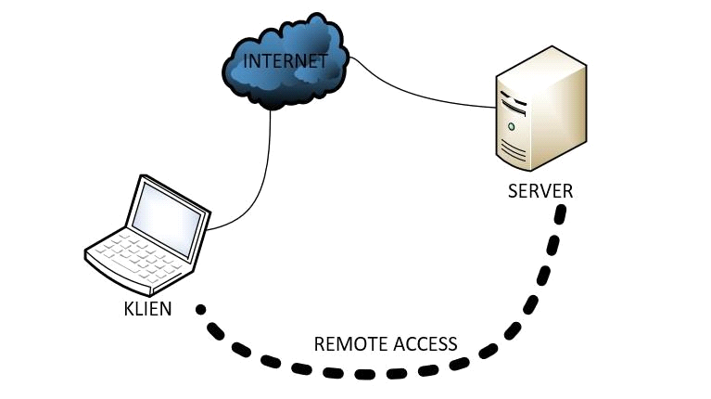

Sedangkan menurut Dhawan (1998) dalam Eliminate Guess Work (2010), Remote Access adalah kemampuan untuk terhubung dengan resource pada suatu network sentral dari suatu lokasi. Ini berarti menggunakan sebuah PC dan modem di satu tempat, lewat kabel telepon, terhubung kesuatu PC atau server pada network utama suatu perusahaan.

Gambar diatas mengilustrasikan remote akses dimana user pada client melakukan remote akses sehingga seolah-olah user telah berada di depan server.

Setelah user masuk ke server, user dapat menggunakan Server tersebut seperti dia sedang menggunakan langsung di depan Server tersebut.

* + 1. **Identifikasi Permasalahan**

Berdasarkan permasalahan dari remote access adalah harus terhubung dengan jaringan terlebih dahulu. Selain itu, komputer yang akan diremote harus sudah menyala terlebih dahulu dan ketika sedang diremote, komputer tidak bisa digunakan.

Untuk menggunakannya, harus mengeluarkan biaya yang mahal untuk keperluan kabel, perangkat keras, dukungan IT, atau keperluan-keperluan lainnya.

Di samping itu, harus menggunakan protokol keamanan tambahan untuk menghindari kegiatan para hacker.

* + 1. **Metode**

Metode yang digunakan pada penelitian ini adalah GUI (Graphical User Interface) jenis antarmuka pengguna yang menggunakan metode interaksi pada peranti elektronik secara grafis (bukan perintah teks) antara pengguna dan komputer untuk perancangan antar muka remote acces. Hasil penelitian menunjukkan bahwa perangkat lunak yang dikembangkan ini dapat membantu mempermudah administrator jaringan melakukan pemantauan terhadap penggunaan komputer dengan memanfaatkan jaringan, Stabilitas aktifitas yang terjadi pada jaringan  bisa terpantau oleh Administrator server (Tutor) meskipun jumlah tutor terbatas sehingga proses evaluasi praktikum bisa terpantau tanpa langsung menemui secara langsung ke tempat komputer client, Manfaat jaringan komputer seperti resource sharing, efektif dan efisien. Hingga menekan biaya operasional menjadi alasan penting dalam munculnya teknologi jaringan oleh karena itu agar pemanfaatan teknologi jaringan komputer bisa maksimal maka penting sekali menerapkan sistem manajemen jaringan bagi seorang administrator pada jaringan lingkup LAN atau lingkup jaringan besar agar setiap kesalahan dalam rekayasa sistem jaringan bisa terhindari seminimal mungkin

.

* + 1. **Contoh Penerapan**

Contoh penerapan dari remote access ini adalah dalam lingkup kantor. Pastinya setiap kantor mempunyai computer server yang terletak dalam ruang atau gedung khusus dan tentunya letaknya terpisah. Nah, umumnya server ini tidak dilengkapi dengan keyboard maupun monitor. Untuk itulah dalam mengendalikan server tersebut, perlu menggunakan teknologi seperti remote access ini.

* + 1. **Tinjauan Umum Tugas Siswa Prakerin**

1. Euis sedang melakukan proses pengeditan laporan kegiatan pratikum.

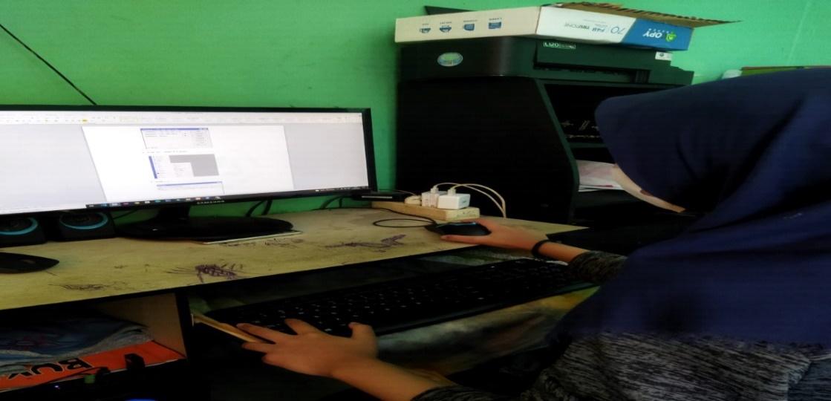

1. Najwan sedang mencari materi tentang Konfigurasi dasar Mikrotik menggunakan Remote Access.

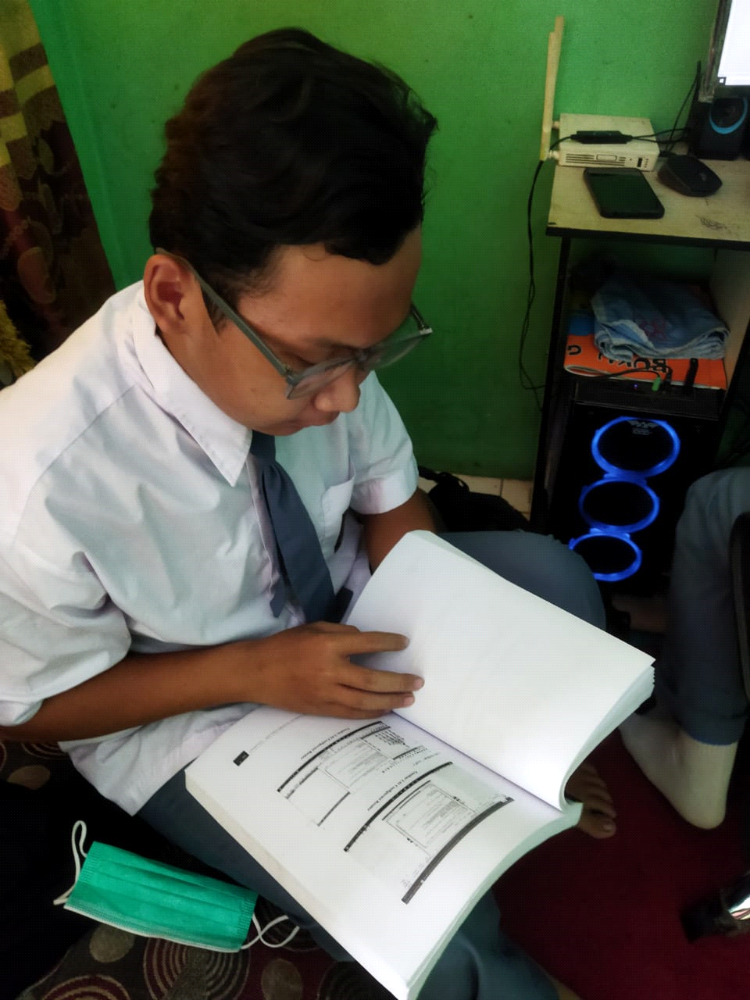

1. Rifa sedang membuat flowchart SOP pekerjaan.

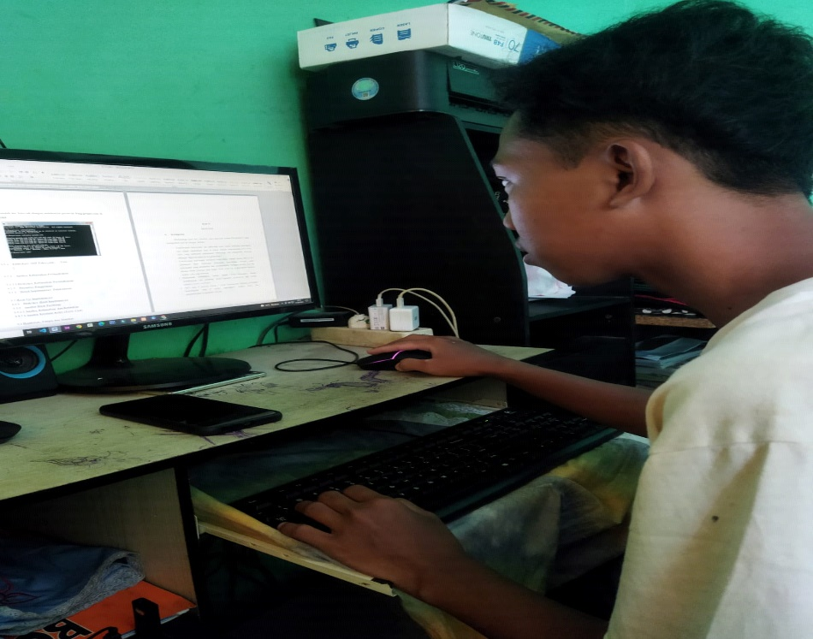

1. Miftakhul sedang membuat penjabaran konfigurasi dasar mikrotik menggunakan remote access dengan metode GUI (Graphical User Interface) dengan menggunakan Winbox.

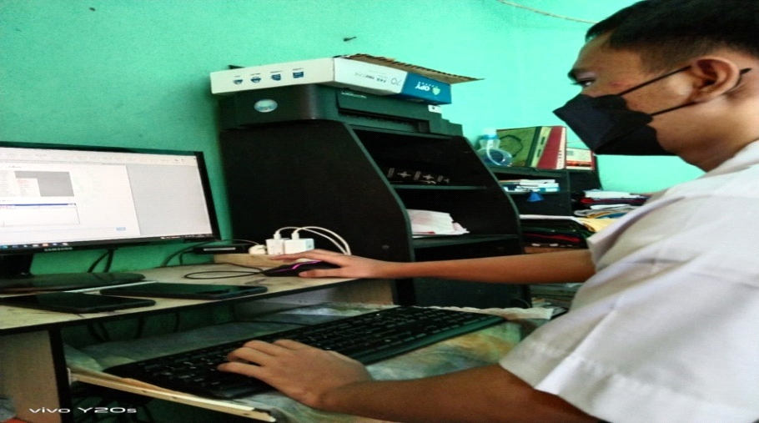

1. Sandy sedang membuat analisis kebutuhan kelengkapan.

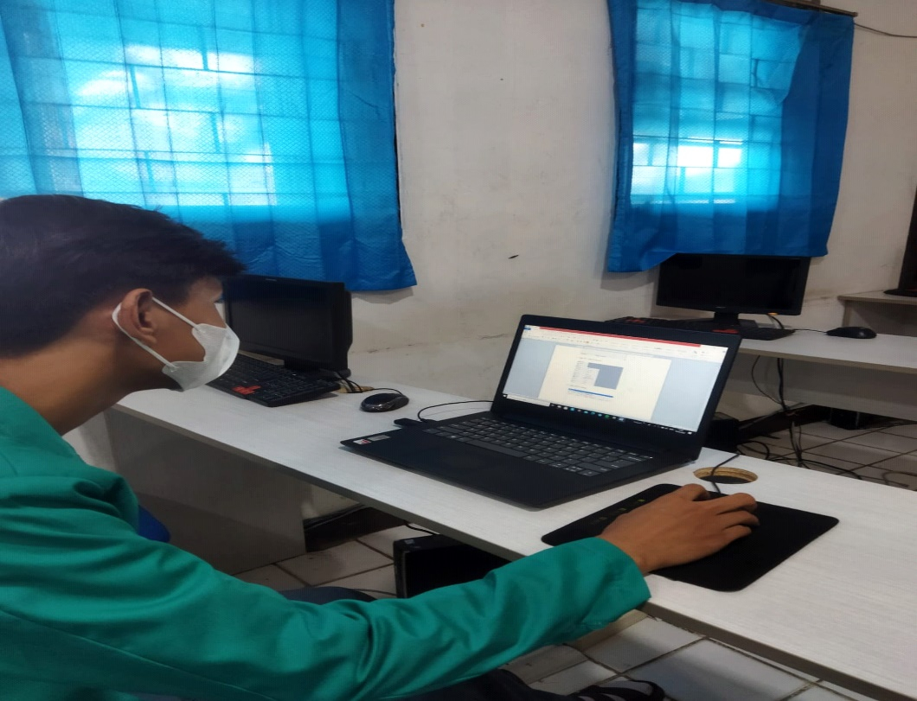

1. Sedang diskusi tentang pembuatan laporan prakerin yang akan dibuat.

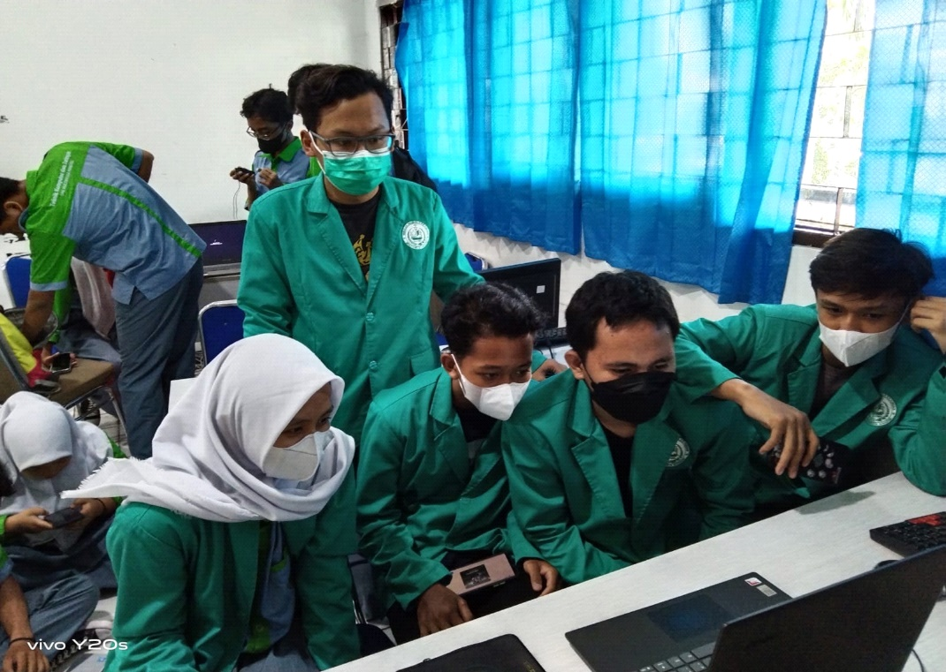

* 1. **Penjabaran Dan Prosedur Pengerjaan**

Sebelum masuk ke penjabaran kami akan memberitahukan konfigurasi dasar mikrotik menggunakan remote access dengan metode GUI (Graphical User Interface) dengan menggunakan Winbox. Disini kita akan seting mikrotik menggunakan GUI dan alat yang harus di siapkan, yaitu :

* Mikrotik
* Computer sebagai Local
* Laptop sebagai Client
* Kabel Straight

1. Buka Aplikasi WinBox Kalian.
2. Di Tampilan WinBox, Masukkan IP / Mac Address Pada Kolom Connect To.
3. Isi form Login: admin dan Password: (kosong atau tanpa password), lalu klik connect.
4. Kemudian pilih system kemudian Klik reset configurasi.

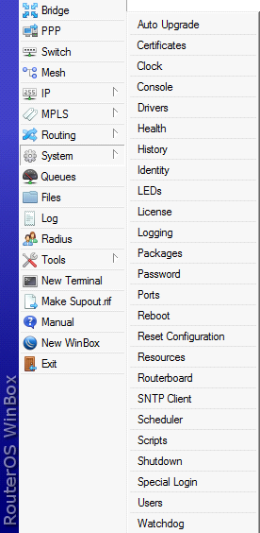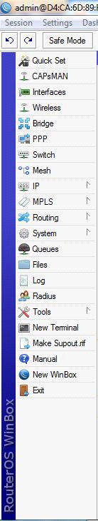

1. Kemudian akan tampil pilihan (keep user configuration, no default, do not backuf), tapi disini kita pilih demgam cara ceklis No default configuration dan Reset Configuration

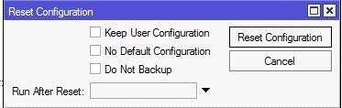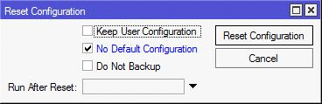

1. Setelah mengklik reset cofiguration akan tampil gambar seperti dibawah ini, kemudian klik yes.

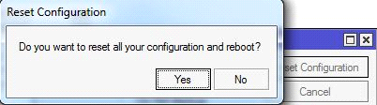

1. Menambahkan dhcp client agar ada koneksi internet, yaitu dengan cara ke menu IP -> DHCP Client, lalu interfacenya diisi ether 1, dan jika sudah pastikan di bagian status itu Bound.
2. Menambahkan IP Address untuk GUI klik menu IP > Addresses > +, kemudian masukkan IP address untuk ke internet (public). Ether 2 ya.

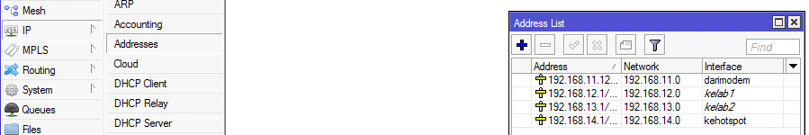

1. Kemudian pilih IP dan klik DNS, Untuk konfigurasi DNS di Mikrotik caranya cukup mudah, kita hanya perlu memasukkan alamat IP dari DNS Server, kita bisa menggunakan DNS dari ISP atau juga bisa menggunakan DNS google (8.8.8.8 / 8.8.4.4).
2. Untuk mode GUI kita klik menu IP > DNS lalu centang bagian Allow-remote-request, lalu klik apply dan klik OK.

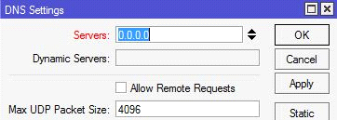

1. Sekarang coba test ping ke google dari Router,untuk mengecek buka mene new treminal – ketik ping google.com lalu enter, jika konfigurasinya benar maka hasilnya pasti sudah bisa ping ke Google.com

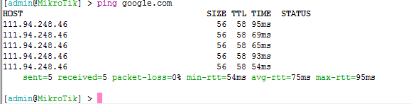

1. Kemudian seting IP FIREWALL, caranya pilih IP dan klik FIREWALL, setelah itu klik NAT dan klik tanda (+) .

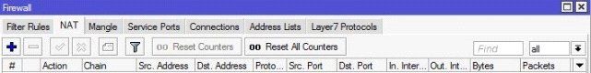

1. Setelah itu kemudian klik general, digeneral kita klik chain dan pilih srcnat kemudian klik out interface dan pilih local, lalu klik apply dan klik OK.

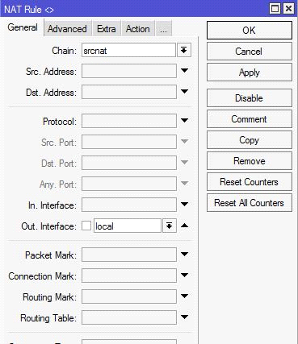

1. Kemudian klik action untuk merubah actcept tersebut menjadi masquerade, lalu klik apply dan klik OK.
2. Selanjuntnya DHCP Server. Untuk GUI nya bisa ke IP -> DHCP Server lalu pilih DHCP Setup kemudian pilih interface yang terhubung ke pc/laptop. Jika sudah lanjut ke langkah selanjutnya.
3. Lalu kita setting IP Gateway di Router dengan cara klik tanda plus (+).
4. Kemudian klik IP GATEWAY dan masukkan IP Gatewaynya seperti gambar dibawah ini…lalu  klik apply dan klik OK

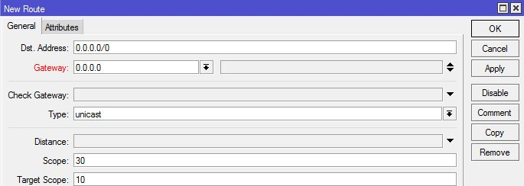

1. Kemudian akan tampil gambar seperti ini. IP Gateway nya terletak pada kolom pertama.

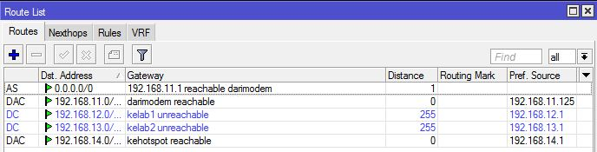

1. Jika belum terhubung ke internet masuk ke Open Network and Sharing Center lalu ke Change Adapter Settings.
2. Disable lalu Enable bagian Local Area Connection.
   * 1. **Flowchart SOP Pekerjaan, + Foto**

Peralatan / Perlengkapan :

Fisik :

* Komputer
* Mikrotik
* Kabel straight

Nonfisik :

* Aplikasi Winbox
* Remote Access

Definisi :

**Komputer/PC :** Personal Computer atau PC adalah perangkat komputer yang biasa digunakan perorangan. PC pada umumnya digunakan di rumah, pusat perbelanjaan maupun di kantor untuk kebutuhan pribadi dan perusahaan.

**Mikrotik :** merupakan sistem operasi berupa perangkat lunak yang digunakan untuk menjadikan komputer menjadi router jaringan. Sistem operasi ini sangat cocok untuk keperluan administrasi jaringan komputer, misalnya untuk membangun sistem jaringan komputer skala kecil maupun besar.

**Kabel straight :** merupakan kabel yang memiliki cara pemasangan yang sama antara ujung satu dengan ujung yang lainnya. Kabel straight digunakan untuk menghubungkan 2 device yang berbeda.

**Winbox :** adalah utility yang digunakan untuk konektivitas dan konfigurasi MikroTik menggunakan MAC Address atau protokol IP.

**Remote access :** adalah sebuah kemampuan yang dimiliki perangkat untuk dapat tersambung dengan resource pada satu network atau jaringan dari satu tempat tertentu. Hal ini menandakan adanya penggunaan perangkat dan modem pada satu tempat tertentu, melalui sambungan kabel telepon lalu terhubung ke suatu perangkat atau server pada network utama dalam suatu perusahaan.

|  |  |  |  |  |  |
| --- | --- | --- | --- | --- | --- |
| NAJWAN  AKTIFITAS |  | RIFA  FAL’AH | SANDY | EUIS |  |
| Siapkan kabal Straight, sabungkan pada CPU dan Mikrotik. |  |  |  |  |  |
| Di Tampilan WinBox, Masukkan IP / Mac Address Pada Kolom Connect To.  Nyalakan komputer, dan buka aplikasi Winbox pada komputer |  |  |  |  |  |
|  |  |  |  |  |  |
| Isi form Login: admin dan Password: (kosong atau tanpa password), lalu klik connect. |  |  |  |  |  |
| Kemudian pilih system kemudian Klik reset configurasi. |  |  |  |  |  |
| Menambahkan DHCP Client agar ada koneksi internet, Pilih menu IP - DHCP Client – lalu klik (+) |  |  |  |  |  |
| Setting IP Address, Pilih IP – Address – lalu klik (+) |  |  |  |  |  |
| Setting MikroTik dari Awal selanjutnya adalah konfigurasi DNS. |  |  |  |  |  |
| Sekarang coba test ping ke google dari Router. |  |  |  |  |  |
| Kemudian setting IP Firewall, Pilih IP - Firewall – tab NAT – lalu klik (+) |  |  |  |  |  |
| Selanjuntnya setting DHCP Server, Pilih IP – DHCP Server – Pilih menu DHCP Stup |  |  |  |  |  |
|  |  |  |  |  |  |
| Lalu kita setting IP Gateway di Router, Pilih menu IP - Gateway – lalu klik (+) |  |  |  |  |  |
| Disable lalu Enable  bagian Local Area Connection.  Jika belum terhubung ke internet masuk ke Open Network and Sharing Center lalu ke Change Adapter Settings. |  |  |  |  |  |

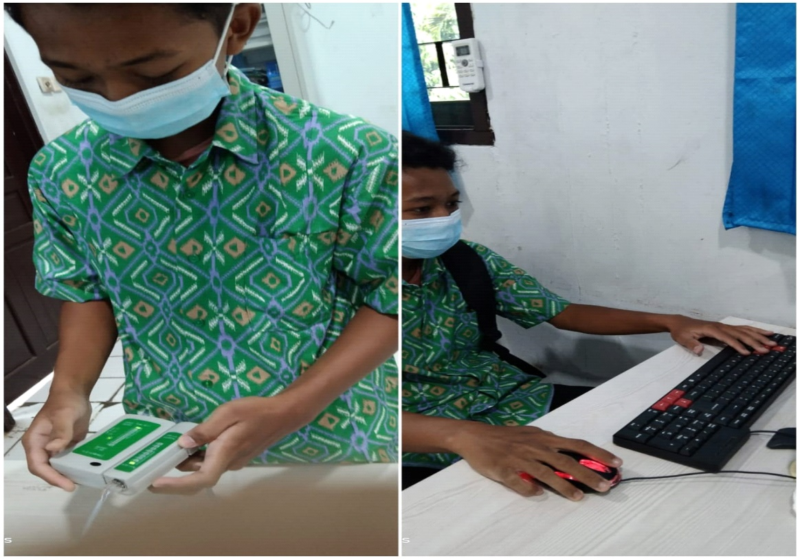

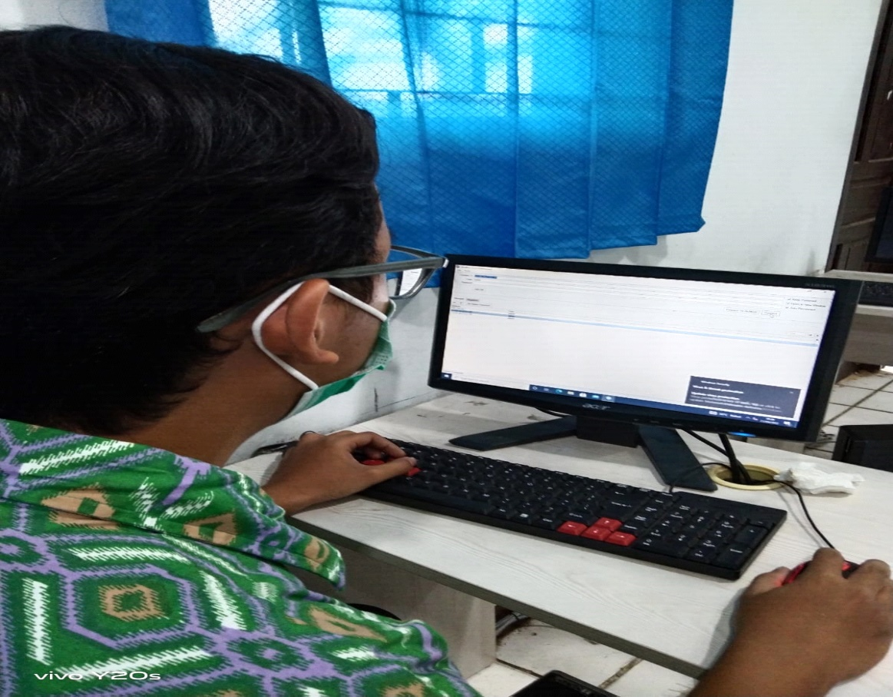

* + 1. **Analisa Kebutuhan Perlengkapan**

1. **PC**

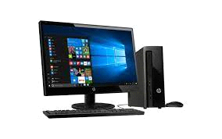

[PC](https://www.liputan6.com/tekno/read/4715343/gandeng-synnex-metrodata-indonesia-intel-luncurkan-mini-pc-idnuc?source=search) adalah singkatan dari Personal Computer. Komputer merupakan perangkat yang dirancang untuk mempermudah pekerjaan manusia. Komputer dirancang untuk menjalankan aplikasi dan menyediakan berbagai solusi pekerjaan. Bahkan, saat ini komputer menjadi kebutuhan esensial sehari-hari.

1. **Mikrotik**

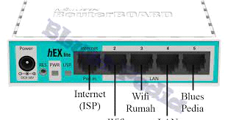

Mikrotik adalah sistem operasi yang berbasis perangkat lunak (*software*) yang dipergunakan untuk menjadikan komputer sebagai router sebuah jaringan.

1. **Kabel Straight**

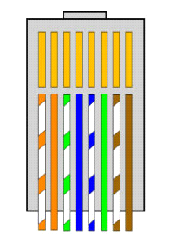

Kabel straight merupakan kabel yang memiliki cara pemasangan yang sama antara ujung satu dengan ujung yang lainnya. Kabel straight digunakan untuk menghubungkan 2 device yang berbeda. Contoh penggunaan kabel straight adalah sebagai berikut : Menghubungkan antara computer dengan switch.

1. **Winbox**



Winbox adalah utility yang digunakan untuk konektivitas dan konfigurasi MikroTik menggunakan MAC Address atau protokol IP.

1. **Remote Access**

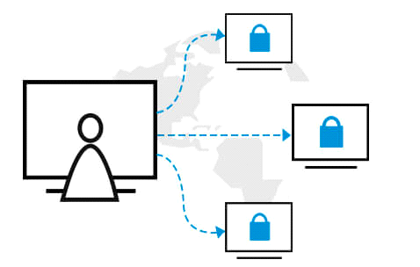

Remote access adalah sebuah kemampuan yang dimiliki perangkat untuk dapat tersambung dengan resource pada satu network atau jaringan dari satu tempat tertentu. Hal ini menandakan adanya penggunaan perangkat dan modem pada satu tempat tertentu, melalui sambungan kabel telepon lalu terhubung ke suatu perangkat atau server pada network utama dalam suatu perusahaan.

* + - 1. **Deskripsi Kebutuhan Perlengkapan**

1. PC



1. **Pengertian**

Personal Computer atau PC adalah perangkat komputer yang biasa digunakan perorangan. PC pada umumnya digunakan di rumah, pusat perbelanjaan maupun di kantor untuk kebutuhan pribadi dan perusahaan.

1. **Sejarah**

Personal Computer atau PC pertama kali ditemukan pada 1822 oleh seorang ahli matematika asal Inggris, Charles Babbage. Mulanya, Babbage bermaksud untuk menciptakan sebuah mesin hitung bertenaga uap yang dapat menghitung tabel angka.

1. **Fungsi**

Fungsi utama dari PC adalah untuk mengolah data input dan menghasilkan output berupa data/informasi sesuai dengan keinginan user (pengguna).

1. **Jenis-jenis**

* PC standar stand-alone: PC yang hanya terdiri dari 1 komputer yang dapat berdiri sendiri (tidak butuh sistem operasi pendukung). Contohnya adalah Windows dan Linux.
* PC untuk industri: dapat berguna untuk kegiatan industrial, seperti mengontrol mesin industri, kontrol pembangkit listrik, ATM, dsb. PC untuk industri ini memiliki kelebihan anti air, dan tahan terhadap guncangan dan debu. Contohnya adalah IPC Windows IP65.
* PC untuk mesin industri “embedded”: PC yang memiliki sistem operasi yang tertanam pada komputer dan tidak bisa berdiri sendiri.

1. **Kelebihan**

* Memiliki harga yang lebih murah
* Perawatan dan perbaikan yang lebih mudah
* Kinerja yang lebih cepat dan mumpuni
* Dapat ditingkatkan dan dimodifikasi sesuai selera pengguna
* Penggunaan yang lebih flexible
* Memiliki ukuran monitor yang lebih besar

1. **Kekuranagan**

* Proses pemasangan komponen yang membutuhkan skill khusus
* Tidak bisa digunakan dibanyak tempat
* Membutuhkan aliran daya listrik yang cukup besar
* Kurang praktis

1. **Mikrotik**



1. **Pengertian**

Mikrotik merupakan sistem operasi berupa perangkat lunak yang digunakan untuk menjadikan komputer menjadi router jaringan. Sistem operasi ini sangat cocok untuk keperluan administrasi jaringan komputer, misalnya untuk membangun sistem jaringan komputer skala kecil maupun besar.

1. **Sejarah**

Mikrotik pertama kali digagas pembuatannya pada tahun 1996 oleh dua orang hebat bernama John dan Arnis. Kedua orang ini berasal dari Negara Moldova tepatnya kota Riga, sebuah negara pecahan Uni Soviet.

1. **Fungsi**

* Fungsi mikrotik yang pertama yaitu untuk memblokir situs-situs yang mengandung konten terlarang menggunakan proxy di mikrotik sehingga mendukung program pemerintah berupa penggunaan internet positif,
* Mikrotik berfungsi untuk pengaturan dan konfigurasi LAN menggunakan PC Mikrotik Router OS beserta perangkat keras yang sangat rendah,
* Fungsi mikrotik selanjutnya adalah adanya pengaturan jaringan internet yang dapat dilakukan secara terpusat sehingga memudahkan admin dalam mengelola.
* Dapat digunakan sebagai billing hotspot yang mempermudah konfigurasi dan pembagian bandwidth pada jaringan,
* Fungsi mikrotik yang ke-lima yaitu dapat digunakan untuk pembuatan PPPoE Server,
* Fungsi mikrotik yang ke-enam yaitu mampu memisahkan bandwidth traffic internasional dan lokal

1. **Jenis-jenis**

* Mikrotik RouterOS
* RouterBoard

1. **Kelebihan**

* Lebih hemat biaya, karena harga lisensi router board jauh lebih murah di banding router OS (yang selevel)
* Lebih hemat listrik, contoh RB750 konsumsilistrik hanya 2.5-watt saja.
* Tidak ribet instal, cukup nyalakan setting maka router sudah bisa digunakan.
* Cocok sebagai router yang beban kerjanya kecil hingga menengah, untuk yang berat bisa membeli routerboad spek tinggi tentu dengan harga yang tinggi juga

1. **Kekuranagan**

* Spek hardwarenya terbatas (CPU, Main Storage/NAND, RAM)
* Kurang bagus bila digunakan sebagai Web Proxy Internal
* Bila ada kerusakan di hardware yang tidak parah masih bisa di perbaiki tapi kalau parah terpaksa beli yang baru dan Tidak bisa upgarde hardware.

1. **Kabel Straight**



1. **Pengertian**

Kabel straight merupakan kabel yang memiliki cara pemasangan yang sama antara ujung satu dengan ujung yang lainnya. Kabel straight digunakan untuk menghubungkan 2 device yang berbeda. Contoh penggunaan kabel straight adalah sebagai berikut : Menghubungkan antara computer dengan switch.

1. **Fungsi**

kabel Straight berfungsi untuk menghubungkan dua perangkat yang memiliki fungsi dan peran yang berbeda. Kabel ini memang kabel yang paling sering digunakan dalam jaringan komputer. Adapun fungsi kabel straight dalam jaringan adalah sebagai berikut :

* Menghubungkan router dengan switch
* Menghubngkan router dengan komputer
* Menghubungkan switch dengan komputer
* Menghubungkan Komputer dengan Hub
* Menghubungkan Router dengan Access point
* Menghubungkan Switch dengan Access Point
* Menghubungkan Modem dengan Switch

1. **Winbox**



1. **Pengertian**

Winbox adalah sebuah software atau utility yang di gunakan untuk meremote sebuah server mikrotik kedalam mode GUI (Graphical User Interface) melalui operating system windows. Kebanyakan teknisi banyak mengkonfigurasi mikrotik os atau mikrotik routerboard menggunakan winbox di banding dengan yang mengkonfigurasi langsung lewat mode CLI (Command Line Interface). Hal ini karena menggunakan winbok dirasa lebih mudah dan simple dibanding melalui browser. Dan hasilnya pun juga lebih cepat.

1. **Fungsi**

* Setting mikrotik router dalam mode GUI
* Setting bandwith atau membatasi kecepatan jaringan
* Memblokir sebuah website/situs
* Mempercepat pekerjaan
* Dapat meremote mikrotik dari jaraj jauh
* Dapat Mengetahui dan mengatur alamat IP dan akses ke situs tertentu

1. **Remote Access**



1. **Pengertian**

Remote access adalah kemampuan seseorang untuk dapat mengakses komputer dari jarak jauh karena telah terhubung ke dalam satu jaringan. Remote access dapat dilakukan dengan menggunakan jaringan seperti local area network (LAN), wide area network (WAN), atau bahkan virtual private network (VPN).

1. **Jenis-jenis**

* Mode Desktop / GUI (Graphical User Interface), misalnya Winbox, dan WebFig
* Mode Teks / CLI (Command Line Interface**)**, misalnya telnet, SSH, dan serial.

1. **Fungsi**
2. Mengendalikan Komputer Lain
3. Menghidupkan Ulang Komputer
4. Memodifikasi Setting Registry Komputer Lain
5. Alat bantu Pemecah Masalah Pada PC
6. Sharing Resource
7. **Kelebihan**

Salah satu keuntungan yang didapatkan dari remote access adalah kamu tidak perlu pergi ke kantor pusat jika ingin mengakses file dari komputer di sana.

1. **Kekuranagan**

Meskipun menyimpan beragam keuntungan, ternyata ada beberapa kerugian yang kamu dapatkan dari remote access. Salah satunya adalah mengenai biaya.

Untuk menggunakannya, kamu harus rela mengeluarkan biaya yang mahal untuk keperluan kabel, hardware, [IT support](https://glints.com/id/lowongan/it-support/), atau keperluan-keperluan lainnya.

Di samping itu, kamu juga harus menggunakan protokol keamanan tambahan untuk menghindari kegiatan para [hacker](https://glints.com/id/lowongan/jenis-hacker/).

* + 1. **Prosedur Pengerjaan**
  1. Pertama menyalakan komputer.Setelah itu, bukalah aplikasi Winbox. Lalu tunggu hingga tampilan Winbox keluar, setelah tampilan Winbox muncul. Silahkan login melalui winbox dengan klik pada bagian Mac Address.Isi form Login: admin dan Password: (kosong atau tanpa password), lalu klik connect.
  2. kemudian disini kita pilih system kemudian klik reset configuration. Kemudian akan ada tampil pilihan (keep user configuration, No default, Do not backuf), tapi disini kita pilih demgam cara ceklis No default configuration dan Reset Configuration Setelah mengklik reset cofiguration akan ada tampil yes atau no, kemudian klik yes.
  3. Menambahkan dhcp client, pertama tambahkan dulu dhcp clientnya agar ada koneksi internet, yaitu dengan cara ke menu IP > DHCP Client, lalu interfacenya diisi ether 1, dan jika sudah pastikan di bagian status itu Bound.
  4. Menambahkan IP Address, Untuk GUI klik menu IP > Addresses > +, kemudian masukkan IP address untuk ke internet (public). Ether 2 ya.

Jika sudah maka hasilnya akan seperti ini :

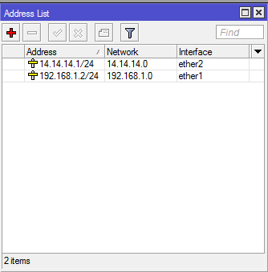

1. Setting DNS, untuk konfigurasi DNS di Mikrotik caranya cukup mudah, kita hanya perlu memasukkan alamat IP dari DNS Server, kita bisa menggunakan DNS dari ISP atau juga bisa menggunakan DNS google (8.8.8.8 / 8.8.4.4). Untuk mode GUI kita klik menu IP > DNS lalu centang bagian Allow-remote-request.

Sekarang coba test ping ke google dari Router, jika konfigurasinya benar maka hasilnya pasti sudah bisa ping ke Google.com



1. Setting NAT, Untuk mode GUI kita klik menu IP > Firewall > NAT > +

Setelah itu masukkan isikan bagian Chain dan Out-interface, untuk Out-interface masukkan interface yang mengarah ke ISP (Internet). Jangan lupa di tab action, isikan dengan action = masquerade

1. Setting DHCP Server

untuk memberikan alamat IP secara otomatis. Untuk GUI nya bisa ke IP -> DHCP Server lalu pilih DHCP Setup kemudian pilih interface yang terhubung ke PC/laptop. Jika sudah lanjut ke langkah selanjutnya.

1. Lalu kita setting IP Gateway di Route dengan cara klik tanda plus (+).

Kemudian klik IP GATEWAY dan masukkan IP Gatewaynya seperti gambar dibawah ini…lalu  klik apply dan klik OK



Kemudian akan tampil gambar seperti ini.IP Gateway nya terletak pada kolom pertama.



Jika belum terhubung ke internet masuk ke Open Network and Sharing Center lalu ke Change Adapter Settings. Disable lalu Enable bagian Local Area Connection.

* + 1. **Detail Implementasi Pelaksanaan**

1. Pertama menyalakan komputer.Setelah itu, bukalah aplikasi Winbox.
2. Lalu tunggu hingga tampilan Winbox keluar, setelah tampilan Winbox muncul.
3. Silakan login melalui Winbox dengan klik pada bagian Mac Address, isi form **Login: admin** dan **Password:** kosong atau tanpa password, lalu klik **Connect**.
4. kemudian disini kita pilih system kemudian klik **reset configuration**.
5. Kemudian akan ada tampil pilihan **(**keep user configuration, No default, Do not backuf), tapi disini kita pilih demgam cara ceklis **No default configuration** dan **Reset Configuration**.
6. Setelah mengklik **reset cofigurati**on akan ada tampil **yes** atau **no**, kemudian klik **yes**.
7. Setelah berhasil login konfigurasi yang pertama adalah DHCP Client,
8. Pilih menu **IP DHCP client** - klik **tambah (+)** -pilih interface dengan mengisi form pada pilihan **Interface: ether 1**
9. Lalu **hilangkan centang** pada **Use Peer DNS** yang berarti MikroTik tidak akan menggunakan DNS bawaan dari ISP karena nanti akan menggunakan kustom DNS, Ialu klik **Apply- OK**
10. Setelah itu seharusnya MikroTik sudah mendapatkan akses internet dari ISP melalui ether l. Untuk mengecek buka menu **New Terminal** **ketik ping google.com** lalu **Enter**. Dengan fitur DHCP Client ini, kamu sudah tidak perlu untuk setting gateway internet.
11. Selanjutnya yani cara setting IP address pada ether 2.
12. Masuk pada menu **IP- Addresses** klik **tambah (+)** dan akan muncul tab baru, isi dengan IP address beserta prefixnya (/24) pada form **Address: 192168.1.1/24** dan pilih Interface: ether2 dan klik **Apply - OK.**
13. Sampai tahap ini maka ether2 sudah memiliki IP address yaitu 192.168.1.1, kamu bisa mengganti IP address tersebut sesuai keinginan asalkan IP address class C misalnya 192.168.10.1/24.
14. Setting MikroTik dari Awal selanjutnya adalah konfigurasi DNS, caranya masuk Menu **IP- DNS** Isi pada form **Servers: 8.8.8.8 dan 8.8.4.4**.
15. kemudian centang pada **Allow Remote Requets** dan klik **Apply - OK.**
16. DNS tersebut yang merupakan DNS Google, selain itu kamu juga bisa menggunakan DNS lain yang tersedia di Internet, seperti DNS Nawala yang memiliki IP yaitu: 180.131.144.144 dan 180.131.145.145.
17. DNS Nawala banyak digunakan untuk memfilter konten-konten negatif sehingga tidak perlu untuk memblokir satu persatu, namun DNS Google juga banyak digunakan untuk mendapatkan kecepatan internet yang maksimal.
18. Lalu setting NAT pada MikroTik dengan masuk pada menu **IP – Firewall –** tab

**NAT** klik **tambah (+)**, Ialu isi form Chain: scrnat dan **Out. Interface ether l**.

1. **Chain:** scrnat yang berfungsi untuk mengubah source address dari sebuah paket data, dengan kata lain MikroTik mengubah IP local menjadi IP public.
2. **Out Interface:** ether l menentukan trafik internet yang keluar dari MikroTik yaitu melalui ether l.
3. Selanjutnya pada tab **Action** pilih Action: masquerade dan **Apply - OK.**
4. Action: masquerade ini berfungsi untuk menghubungkan IP local dengan IP
5. public.
6. Nah, sampai tahap cara setting MikroTik ini, maka komputer yang terhubung pada ether 2 akan bisa mengakses internet akantertapi harus mengisi IP address secara manual, oleh karena itu agar tidak perlurepot-repot maka bisa menggunakan fiturDHCP Server.
7. Lanjut pada cara setting DHCP Server, masuk pada menu **IP- DHCP Server** pilih menu **DHCP Setup.**
8. Jika belum terhubung ke internet masuk ke **Open Network** and **Sharing Center**lalu ke **Change Adapter Settings**. **Disable** lalu **Enable** bagian **Local Area Connection**.
   1. **Hasil Uji Implementasi**

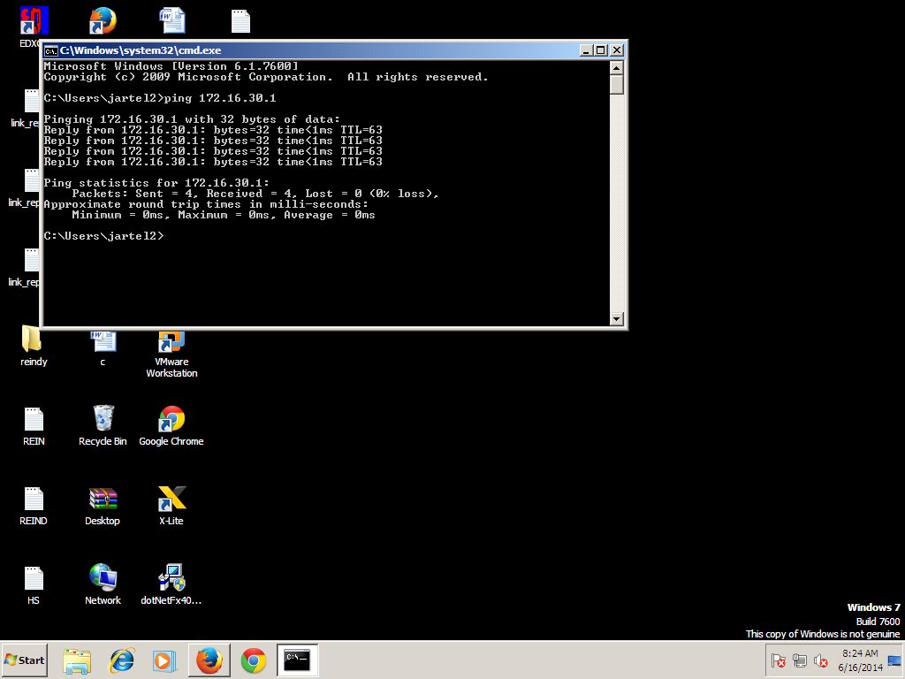

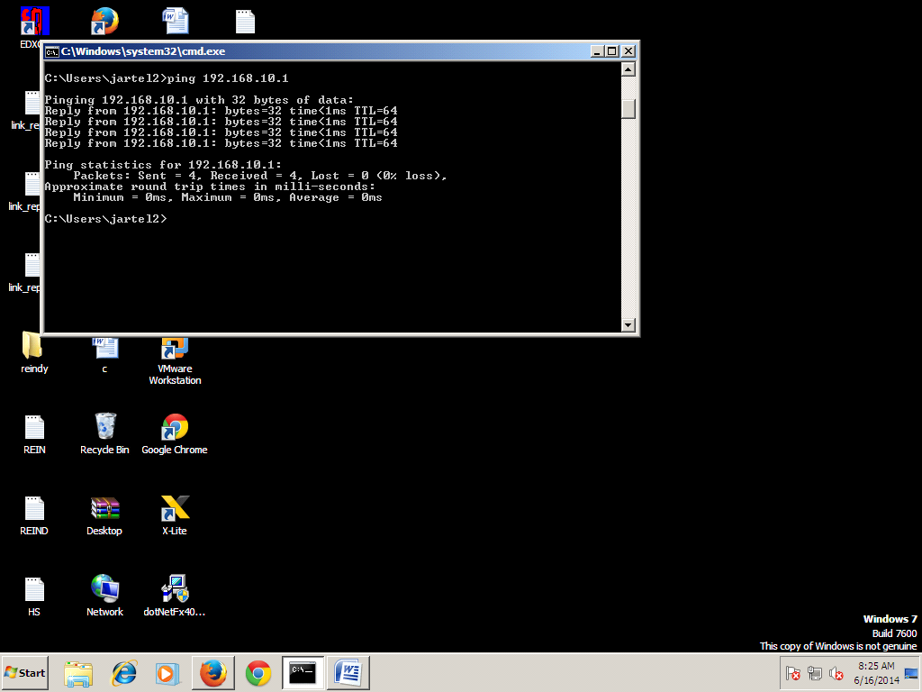

* + 1. **Deskripsi Hasil Implementasi**

Mikrotik Router memiliki fungsi yang sama dengan Router biasa. Mikrotik dapat mengatur lalu lintas data sama seperti halnya Router. Mikrotik lebih instan dan mudah untuk digunakan. Juga mikrotik dapat digunakan sebagai koneksi jaringan Wireless. Namun, mikrotik memiliki kelemahan soal kestabilan dan ketahanan.



Gambar di atas merupakan hasil ping ke beberapa gateway, ke sesama PC client, dan ke gateway PCR.

Dari proses PING di atas, proses ping berhasil menandakan bahwa proses routing berhasil. PING antar PC pun berhasil tanpa adanya Request Time Out (RTO).

Setelah semua PC terhubung berhasil, kini giliran menghubungkan jaringan local kita ke jaringan public yaitu dengan cara menghubungkan mikrotik ke jaringan PCR.

Untuk menghubungkannya, Eth3 atau Ethernet terkhir dari mikrotik kita hubungkan ke jaringan PCR. Kemudian pada settingan Winbox kita tambahkan DNS IP jaringan PCR. Dalam hal ini IP Gateway pada LAB 234 adalah 172.16.30.1. Kemudian perlu adanya proses restart pada interface mikrotik agar jaringan dapat tehubung. Untuk menguji apakah mikrotik tehubung dengan jaringan PCR, maka kita coba PING ke IP 172.16.30.1 dan berhasil. Kemudian kita uji koneksi internet dengan membuka [www.google.com](http://www.google.com/), jika berhasil maka artinya IP Local kita sudah terhubung dengan IP Public.

* + 1. **Analisa Hasil Percobaan**

Dari analisa hasil pecobaan yang telah dilakukan maka dapat kita ambil beberapa kesimpulan, diantaranya sebagai berikut :

* MikroTik  RouterOS™ merupakan sistem  operasi  Linux  base yang diperuntukkan sebagai  network  router
* Mikrotik Router memiliki fungsi yang sama dengan Router biasa
* Untuk menghubungkan IP Local dengan IP Public digunakan NAT
* Agar mikrotik terhubung ke jaringan PCR, perlu adanya proses restart interface agar konfigurasi dapat bekerja.
* Jika proses PING ke IP Public berhasil, menandakan IP Public dan IP Local

sudah terhubung.

* + - 1. **Analisa Kelemahan dan Kelebihan**

**Kelebihan :**

* Mudah untuk digunakan walaupun dengan jangkauan jarak yang cukup jauh selama suatu PC masih terkoneksi pada suatu jaringan.
* Nyalain-matiin PC secara remote.
* Mengontrol penuh terhadap mouse dan keyboard
* Memanipulasi data suatu PC dengan mudah
* Memiliki fitur video call yang memungkinkan setiap user dapat saling berkomunikasi melalui camera
* Memiliki fasilitas chatting
* Bisa mengontrol penuh seluruh aktifitas pada suatu PC

**Kekurangan :**

* Dari segi keamanan aplikasi ini sangatlah kurang karena setiap orang bisa mengakses PC kita jika mereka mengetahui username dan password pada PC kita.
* Tidak bisa membedakan antara client dan server karena setiap PC dapat berperan sebagai clien sekaligus server.
* Loadingnya lebih lambat.
  + - 1. **Analisa Keadaan Kritis (Error Case)**

Yang pertama adalah kesalahan port akses yang belum ditutup pada Mikrotik. Pada dasarnya Konfigurasi Mikrotik menyediakan password yang cukup kuat namun jika port aksesnya tidak ditutup akan sama saja akan rawan sekali terjadi Brute Force. Apa itu Brute Force? Brute Force adalah serangan percobaan login secara bertubi-tubi dengan metode mencoba semua kombinasi password secara berurutan.

Yang kedua pada load balancer yang tidak menggunakan Rule khusus untuk routing maka paket data akan mengalami kebingungan. Kebingungan paket data ini misalnya apabila data masuk dari ISP1 bisa keluar ke ISP2 atau sebaliknya yang dapat menyebabkan paket yang bertabrakan. Nah solusinya kita harus membuat Rule khusus

* 1. **Hambatan, Fungsi, dan Manfaat**

**Deskripsi :**

Pada saat kita setting pertama kali router MikroTik yang masih baru, terkadang kita kesulitan untuk remote di ether1, atau ketika kita sudah berhasil remote router, di dalam router sudah terdapat konfigurasi yang terlihat tidak begitu familiar. Hal tersebut bukan karena malfuction router MiktoTik, akan tetapi karena adanya default konfigurasi. Bagi beberapa orang, akan lebih mudah konfigurasi dari awal ketika router tidak ada konfigurasi sama sekali. Namun bagi orang yang masih belajar setting MiktoTik, default konfigurasi akan sangat membantu.

Default Konfigurasi bisa di edit atau dihilangkan sesuai dengan kebutuhan. Jika ternyata default konfigurasi malah membuat kita kesulitan atau kebingungan dalam melakukan setting fitur yang kita butuhkan, Kita bisa hilangkan dengan beberapa cara.

Pertama, tentu harus remote router terlebih dahulu, ktika muncul kotak dialog yang menginformasikan tentang default konfigurasi seperti gambar pertama pada artikel ini, pilih opsi "Remove Configuration". Atau jika ternyata default konfigurasi sudah terpasang, bisa dihilangkan dengan reset atau netinstall.

**Hambatan :**

Ketika selesai konfigurasi menghubung kan pc/leptop, saat mikrotik kita ping ke google tapi leptop kita yang terhubung dengan mikrotik tidak bisa ping ke google. Sehingga belum bisa masuk ke browser, ketika saat membuat hostpot dan saat hostpot kita sudah terdeteksi namun tidak bisa tersambung, namun saat hotspot kita sudah jadi tiba-tiba terkunci dan untuk tersambung kita harus menggisi user dan pasword.

**Fungsi :**

* Mengendalikan Komputer Lain

Kegunaan atau fungsi yang pertama dari remote access adalah sebagai alat untuk mengendalikan computer lain dari lokasi yang berbeda. Contohnya dalam mengakses software computer lain yang ada di divisi lain dalam suatu perusahaan. Kegiatan ini biasanya dilakukan oleh seorang technical support sebuah perusahaan.

* Menghidupkan Ulang Komputer

Dengan mengandalkan teknologi jaringan, adanya remote access adalah mampu menghidupkan atau pun restart ulang computer meskipun dari jarak yang jauh. Tentunya ini bisa dilakukan selama server baik atau telah dilakukan setting sebelumnya pada perangkat yang digunakan saat ini.

* Memodifikasi Setting Registry Komputer Lain

Remote access ini memang sangat penting dalam dunia informasi teknologi. Fungsi lain dari remote access adalah kemampuan untuk memodifikasi setting registry dari computer lain. Kemampuan mengawasi perangkat computer lain juga menjadi salah satu fungsi utama dari remote access ini.

* Alat bantu Pemecah Masalah Pada PC

Selanjutnya adalah fungsi lain dari remote access yang sangat memudahkan aktivitas adalah bisa membantu pengguna lain dalam memecahkan masalah dari pengguna. Proses pemecahan ini bisa dihandle dalam jarak jauh oleh pengguna lain. Selain itu juga dapat menjadi alat pemeliharaan computer dari jarak jauh dan bisa dikendalikan di mana pun selama tersambung ke server.

* Sharing Resource

Sharing resource atau berbagi jaringan dalam komputerisasi juga menjadi salah satu fungsi dari adanya remote access ini. Dengan adanya sharing resource akan semakin memberikan system keamanan dan juga administrasi jaringan yang lebih baik lagi ke depannya. Tak hanya itu, adanya sharing resource juga kecepatan akses juga menjadi lebih tinggi.

* Industri Yang Membutuhkan Teknologi Remote Access

Tentunya teknologi jaringan satu ini sangat dibutuhkan dalam menunjang aktivitas-aktivitas yang berhubungan dengan jaringan dan sejenisnya. Di bawah ini beberapa instansi atau bidang industry yang membutuhkan remote access ini dalam beroperasi.

* Fungsi mikrotik yaitu untuk memblokir situs-situs yang mengandung konten terlarang menggunakan proxy di mikrotik sehingga mendukung program pemerintah berupa penggunaan internet positif,
* Mikrotik berfungsi untuk pengaturan dan konfigurasi LAN menggunakan PC Mikrotik Router OS beserta perangkat keras yang sangat rendah,
* Fungsi mikrotik selanjutnya adalah adanya pengaturan jaringan internet yang dapat dilakukan secara terpusat sehingga memudahkan admin dalam mengelola
* Dapat digunakan sebagai billing hotspot yang mempermudah konfigurasi dan pembagian bandwidth pada jaringan,
* Fungsi mikrotik yaitu dapat digunakan untuk pembuatan PPPoE Server,
* Fungsi mikrotik yaitu mampu memisahkan bandwidth traffic internasional dan lokal

**Manfaat :**

* Memudahkan staf IT untuk mengontrol server, jaringan, memodifikasi, dan mengkonfigurasi ulang server dari jarak jauh selama terkoneksi dengan jaringan.
* Meningkatkan efisiensi pekerjaan, karena setiap sistem baru dalam jaringan dapat diakses secara remote dengan cepat.
* Mengoptimasi waktu pekerjaan.
* Tidak perlu pergi ke kantor pusat jika ingin mengakses *file*dari komputer di sana.
* Membantu dalam keadaan darurat ketika sedang membutuhkan informasi dari kantor.
* Membuat kerjamu semakin produktif serta efektif, karena tidak membuang-buang waktu dalam perjalanan.

**BAB IV**

**PENUTUP**

**A.     Kesimpulan**

Berdasarkan hasil dan manfaat yang diperoleh selama PRAKERIN, dapat disimpulkan hal-hal sebagai berikut:

1. Transformasi masyarakat dan pekerjaan masa depan menuntut paradigma baru dalam pendidikan yang di bekali dengan keterampilan (*The basic skill*) yang menuntut penguasaan tekhnologi dan kompetensi kejuruan sehingga dapat bersaing di era globalisasi.
2. Transformasi masyarakat Indonesia masa depan sebagai bagian dari proses globalisasi akan membuka kehidupan masyarakat sebagai suatu masyarakat yang kompetitif dan membutuhkan berbagai produk jasa dan barang dalam kualitas yang tinggi. Oleh sebab itu di persiapkan manusia unggul yang siap bersaing.
3. Pelaksanaan pendidikan sistem ganda (PSG) merupakan bentuk pembelajaran dan pelatihan untuk  menuntut profesional dan belajar mandiri (*Cyber Learning*).
4. Hasil yang di peroleh selama 4 bulan berpengaruh terhadap perubahan keterampilan yang di miliki, peningkatan disiplin kerja, dan pengembangan kompetensi jurusan.

**B.      Saran**

Selaku peserta PRAKERIN, dapat menyarankan hal-hal berikut ini :

1. Kepada pemerintah daerah diharapkan untuk PRAKERIN kedepan nanti mengalokasikan anggaran yang memadai agar pelaksanaan PRAKERIN lebih berkembang dan berkualitas.
2. PRAKERIN sebagai tuntutan kurikulum diharapkan penempatannya sesuai instansi atau DUDI yang layak dan memenuhi syarat untuk melaksanakan kegiatan Prakerin agar nantinya setelah selesai Prakerin benar-benar dapat diaplikasikan berdasarkan kompetensi jurusan masing-masing bukan hanya mengejar terlaksananya kurikulum SMK.
3. Kepada peserta PRAKERIN atau Prakerin berikutnya agar lebih mengembangkan keterampilannya yang telah di asah dari sekolah dan dapat menjaga nama baik diri sendiri, sekolah, dan DUDI/Instansi tempat Prakerin.
4. Peserta PRAKERIN atau Prakerin berikutnya di harapkan agar di tempatkan pada tempat Prakerin yang sesuai dengan keahlian atau jurusan yang di milliki.

**REFERENSI**

1. Pedoman **PRAKERIN SMK MULTIMEDIA MANDIRI,** *Tahun 2020.*
2. <https://www.daftargajipns.com/2020/02/remote-desktop-dan-remote-akses.html?m=1>
3. <https://mail.hyd.smkn1klaten.sch.id/index.php/asj/04-remote-server/164-a-pengertian-remote-access>
4. <https://citraweb.com/artikel_lihat.php?id=359>
5. <http://cyberlink.co.id/tutorial/cara-setting-mikrotik/>
6. <https://www.eltekno.com/2019/02/konfigurasi-dasar-mikrotik.html>
7. <https://www.teknolalat.com/cara-setting-mikrotik/>
8. <https://www.glozaria.com/2020/12/tutorial-cara-setting-mikrotik-untuk-konfigurasi-dasar-dengan-winbox.html>
9. <http://alhadifajarpcr.blogspot.com/2014/07/konfigurasi-mikrotik-menggunakan.html>
10. <https://nds.id/konfigurasi-mikrotik/>
11. <https://maimun3005.blogspot.com/2018/01/konfigurasi-dasar-mikrotik.html?m=1>
12. <https://xspeedmikrotik.blogspot.com/2017/03/lab-2-konfigurasi-mikrotik-menggunakan.html?m=1>

**Daftar Lampiran-Lampiran**

Lampiran 1 : Tata Tertib.

Lampiran 2 : Copy Surat Pengantar Siswa.

Lampiran 3 : Copy Surat Pernyataan.

Lampiran 4 : Copy Daftar hadir siswa Prakerin.

Lampiran 5 : Copy Surat telah selesai melaksanakan PRAKERIN.

**Daftar Dokumentasi**

Gambar 1 : Foto Prosedur / SOP

Gambar 2 : Foto Pelaksanaan kegiatan

Gambar 3 : Foto Pengerjaan Judul PRAKERIN

Gambar 5 : Foto Hasil Uji Coba

Gambar 6 : Foto Bimbingan Penyusunan Laporan

Gambar 9 : Foto Dengan Pembimbing